Ассоциация североамериканских сокольников

Мечты сбываются

Behnam Khorshidnam

Каждый год в сентябре начинало холодать, опадали листья, и в Тегеране наступала осень. В это время, мой взгляд непроизвольно устремлялся в небо в надежде увидеть пролетного ястреба, перепелятника или тетеревятника, которые в это время года, кажется, очень устают от миграции. Осенью я больше всего балдел от красот природы. Каждый год, обычно в октябре и ноябре, я уезжал в дикие места, чтобы наблюдать за ними за этими красивыми птицами, и каждый год мне удавалось их увидеть. С каждым разом я узнавал о них что-то новое. В апреле в окрестностях Тегерана на полях пшеницы собиралось огромное количество пролетного перепела, и одним из моих желаний было обучить хорошую самку перепелятника и поймать с нею перепела.
Каждый год из-за различных проблем, у меня это не получалось, но в этом году экзамены в университете закончились немного раньше, чем обычно, и это обстоятельство дало мне надежду, что моя мечта осуществиться.

Решение
В этом году я действительно решил поймать самку перепелятника - если получиться с хорошими данными - чтобы обучить ее и поохотиться на перепела, и я с нетерпением ждал, выхода журнала NAFA за 1999г., чтобы прочитать одну статью. Раньше у меня не было времени для занятий с птицей и подходящего места с большим количеством дичи тоже не было, поэтому с крупным соколом у меня бы ничего не получилось. Однако я твердо решил поймать себе птицу, и идея поохотиться с перепелятником на жирного перепела привлекала меня больше чем охота на джека с балобаном. В течение недели я подготовил все необходимое оборудование, включая клобучок, который я сделал для будущей самки перепелятника. Да, все оборудование было готово: присада, должик, опутенки, и ловушка для перепела, чтобы поймать парочку перепелов для притравки. Все это было похоже на суету в гранд-отеле, ожидающим прибытия президента.
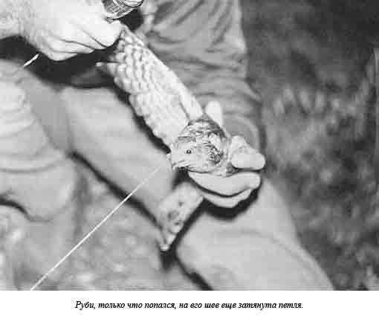
Отлов (самая захватывающая часть)
Тегеран - очень большой город, который окружен огромными горами, но в окрестностях и даже в центре города есть много мест, покрытых лесом. Первый большой лесной массив (15 тысяч кв. м.) около Тегерана это Парк Лавизан, который находится к северо-востоку от города в 20 минутах езды на машине. Второй большой массив - парк Читгар (10 тысяч кв. м.) находится на северо-западе от Тегерана, в 45 минутах езды на машине. Эти два парка свободны для посещения. В самом Тегеране и в его окрестностях, естественно, тоже много хороших мест, но туда вход воспрещен, т. к. они принадлежат или военным или департаменту Inv., или частным лицам.
Согласно моей личной оценке, в парках Лавизан и Читгар каждый год собирается двести перепелятников и тридцать тетеревятников. В небольшом парке Мирдамад (2 тысячи кв. м.), который находится на севере от центра Тегерана (от нашего дома приблизительно в 5 минутах езды на машине), обычно каждый сезон держится шесть - десять перепелятников. Этот парк всегда переполнен. По моему собственному опыту, перепелятники в этом парке лучше, чем птицы из других мест и менее дикие, потому что там всегда много людей. В этом году я решил поймать себе птицу именно в этом парке.
Для поимки ястребов (только их), обычно я использую традиционную Daam - О - Nai; на персидском Daam означает петля, О способ, и Nai палку или тростничину. Этот ловчий девайс используют ночью, и, по моему мнению, он является лучшим. Ястреба, пойманные и заклобученные ночью меньше боятся людей, чем пойманные днем. Я ловил ястребов и Dho-Gazza или Балчатрей, но все же я предпочитаю ловить ночью.

Способ ловли Daam-O-Nai
Оборудование - длинный бамбуковый или тростниковый шест, в зависимости от высоты дерева (обычно я использую удочку). На конце палки крепится легкая петля из плетеной рыболовной лески № 35, диаметр приблизительно 10 см для перепелятника и 20 см для тетеревятника, (примечание: чтобы не задушить птицу, петля должна иметь стопорный узел). Чтобы ослепить птицу потребуется, по крайней мере, два мощных фонарика с хорошими отражателями, прикрепляемые на голову, неплохо зарекомендовали себя Mag-lites; чем более мощным и направленным будет свет, тем больше шансов поймать птицу.
После обнаружения ветки, на которой спит птица, один человек начинает через равные промежутки времени включать и выключать фонарь, направляя его на птицу, пока не дойдет до дерева. Когда Вы окажетесь точно под птицей, необходимо направить ей прямо в глаза луч света, обычно на 2 секунды, затем на 2 секунды выключить и снова включить. По поведению птицы будет видно, как она настроена; если у нее полный зоб, то она не будет сильно бояться. Приблизительно после двух - четырех минут высвечивания, второй человек может начать медленно поднимать шест с петлей в направлении птицы. Шест должен подниматься под тем же углом, что и луч фонаря; если поднимать палку под другим углом, то птица может вскоре увидеть петлю и улететь. Когда петля достигает вершины головы птицы, необходимо очень медленно и аккуратно опустить шест; таким образом, петля окажется на шее, затем очень, очень медленно петлю затягивают. В этот момент птица может наклонить голову, когда Вы удостоверитесь, что петля полностью затянута, нужно резко сдернуть птицу с ветки. Дергать нужно быстро, чтобы птица не успела рвануться и повиснуть на ветке. Оказавшись на земле, птица начинает усиленно вырываться, поэтому Вы должны как можно скорее ее нежно зафиксировать, снять с шеи петлю и немедленно заклобучить. Теперь все сделано.
Однако именно в середине октября, в парке Мирдамад, я с Али и Дари (моими друзьями) три ночи искал ястреба. Это была четвертая ночь, в 7 часов вечера было уже очень темно, и стояла превосходная погода. К сожалению, охранники парка не поверили нам, что мы приехали искать птиц, и сотрудничать с нами отказались. В предыдущие три ночи, мы смогли найти только два молодых самца и одну взрослую самку, и все меньше верили, что в этом парке нам удастся поймать нужную птицу. Этот парк расположен между двумя огромными холмами, и напоминает долину, а дорожки парка идут вдоль склонов. Каждый раз, проходя по этим дорожкам и достигнув больших ясеней, мы сходили с них к деревьям, где и пытались найти спящих перепелятников. Перепелятники обычно спят на голых ветвях ясеней, около ствола на высоте 3-4 метров. По моим наблюдениям на ночевку они садятся в самой глубокой части долины в центре густого древостоя, грудью к ветру.
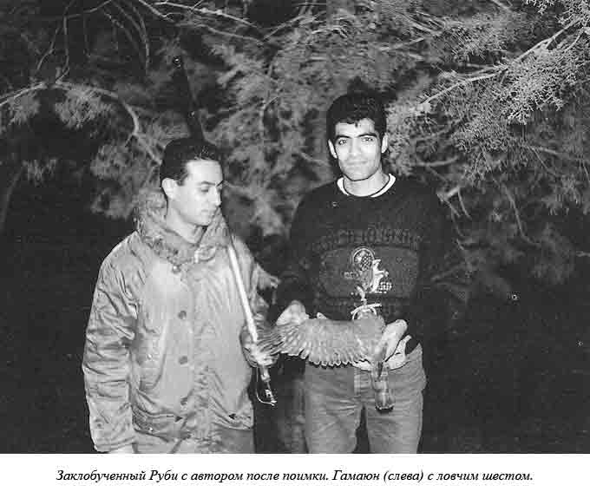
Приблизительно в 11 часов вечера мы вернулись на одну из дорожек и сели на скамейку, чтобы перекусить. Через 10 минут, мы пошли домой. Когда мы дошли до конца дорожки, мы стали обсуждать наши неудачи. В это время справа в конце дорожки, где заканчивалась стоянка автомобилей, я внезапно непроизвольно повернулся в сторону одного из ясеней, который рос примерно в трех метрах от дорожки. Когда я стоял столбом, Али спросил меня: "Что случилось?", но я только зашипел на него. Я был очень взволнован, и я не мог поверить тому, что я видел, потому что все это было неестественно. Большая самка перепелятника сидела в 3 метрах от дорожки в 2,5 метрах от земли и спала. Любой, кто шел по дорожке мог ее увидеть, и даже ребенок мог сбить ее камнем.
Посмотрев на нее в течение нескольких минут, мы медленно на цыпочках пошли к моему джипу.
Сначала, я очень боялся, что она сменит ночевочную ветку, если в ближайшем будущем мы не поймаем ее, но с другой стороны, до промежуточных экзаменов оставался месяц, и времени работать с нею, у меня не было. И я решил оставить ее там до конца экзаменов. Наконец, 5 января экзамены закончились и следующей ночью, мы пошли в парк, но ЕЕ ТАМ НЕ БЫЛО! В следующие ночи мы вновь продолжили наши безнадежные поиски. На четвертую ночь мы нашли ее на прежнем месте, и я понял, что у нее два места ночевки. Я был очень счастлив; около трех месяцев она провела в этом парке, и привыкла к людям, что было очень важно для такой темпераментной птицы, как перепелятник. Высохшая опавшая листва ужасно шумела под ногами, и можно было спугнуть птицу; поэтому мы ждали дождя, чтобы иметь возможность подкрасться бесшумно. Али предложил перед поимкой очистить от листьев небольшой проход от дорожки к дереву. 15 января, мы в два часа дня мы пошли в парк, чтобы убрать листья. Когда мы занимались уборкой, к нам подъехали охранники и спросили нас: "Что мы делаем?" Али не спеша, ответил им: "Мы ищем потерянное ожерелье". Все шло отлично и спустя полчаса, мы смогли сделать проход, где кроме песка ничего не было. К счастью в тот же самый день пошел дождь и за час намочил все вокруг. В 10 часов вечера мы вернулись в парк, все было в порядке; я думал о предстоящей операции. Шест с петлей я собирался поднимать сам, а Али должен был ослепить птицу. Я даже взял с собой своего младшего брата и Гамаюна (второй мой друг), чтобы показать им природу во всей красе.
Мы начали операцию, и приблизительно через 3 - 4 минуты высвечивания, я начал поднимать петлю; перепелятник смотрел на фонарик. Я должен был быть осторожным и расслабленным, чтобы ни шест, ни петля не коснулись какой-нибудь веточки или листа. Перепелятник пристально смотрел, петля была почти перед ее грудью, но в 15 см от нее. Прямо в этот момент, сильный ветер начал качать дерево, и перепелятник встал на обе лапы. Я две минуты не шевелил шестом, и когда она поджала лапу, я пододвинул петлю немного ближе, и держал почти над самой ее головой. Я попытался надеть петлю на шею, но небольшая веточка над птицей помешала это сделать. Когда я затягивал петлю, думая, что она на шее, то понял, что петля затянулась вокруг этой маленькой веточки; это было настоящее бедствие. Когда я затянул петлю, чтобы сдернуть птицу, ветка на которой сидел перепелятник, согнулась, он насторожился и в любой момент мог слететь. Внезапно леска порвалась и хлестнула по дереву; мое сердце прекратило биться, но вопреки всему, перепелятник остался сидеть. Он продолжал смотреть вниз. Я был действительно счастлив, пока Али моргал фонариком, я медленно покинул его, чтобы сделать другую петлю.
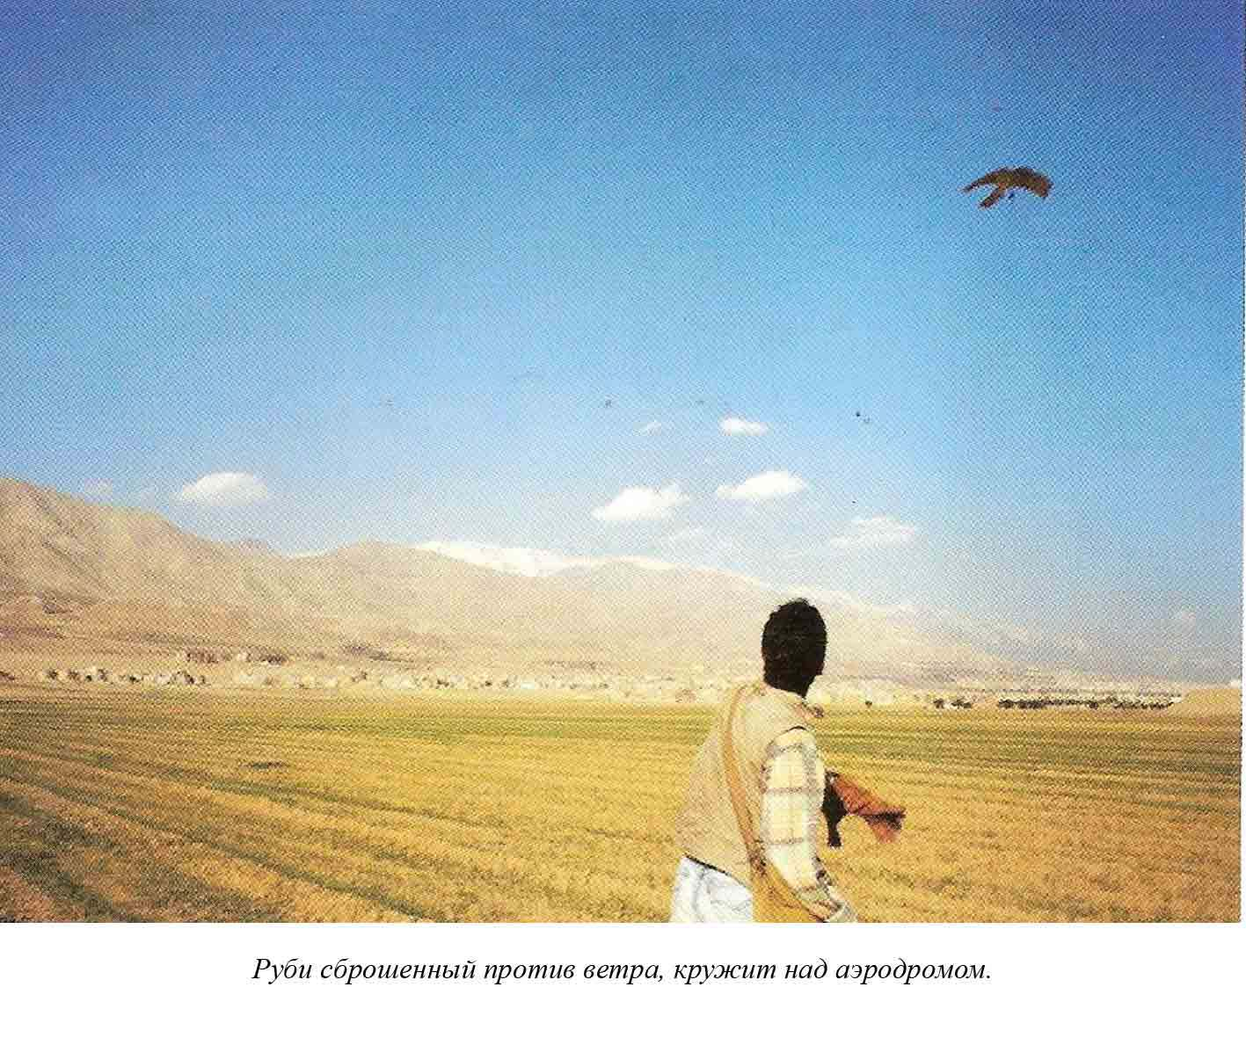
Через 10 минут я вернулся к Али и попытался быть более точным и внимательным; я стоял рядом с Али, а шест находился в 30 см от птицы. Я медленно, но уверенно поднял петлю к голове птицы. Проклятая веточка осталась на своем месте, расстояние между сломанной веточкой и головой птицы составляло примерно один сантиметр. Провести петлю через этот промежуток, с таким большим волнением, было отнюдь не просто, потому что, если петля коснется перепелятника, он мог улететь. Тем вечером Бог был с нами, и я успешно и невероятно легко надел петлю на шею ястреба. Так как я был очень взволнован и не мог управлять петлей, то секунд десять держал шест неподвижно. Когда я немного успокоился, я сильнее затянул петлю, и резко сдернул перепелятника с ветки. На шум бьющегося перепелятника прибежали все парни, чтобы посмотреть на него. Это было невероятно, все лучшие приметы и параметры перепелятника были в наличии; крупная пролетная самка.
Но самое важное было то, что она была из парка Мирдамад. После клобучения и надевания опутенок, в 11:30 вечера мы были дома, а поскольку все снаряжение было уже готово, я ни о чем не волновался. ДА, 15 ЯНВАРЯ Я СТАЛ ХОЗЯИНОМ РУБИ.

Выноска
До следующей ночи я держал Руби в клобучке, в это время продолжал носить ее и регулярно гладить по спине. К касаниям она привыкла очень быстро (пока была в клобучке), и в 10 часов вечера, я зажег в подвале две свечи, и расклобучив, показал ей на перчатке разорванного воробья. Она тот час слетела и в течение нескольких минут стала биться в истерике, устав, она повисла вверх тормашками. Спустя нескольких минут ей надоело и она вернулась на перчатку, но была очень испугана. Через полчаса, она вертикально сидела на моей руке, но ни на секунду не прекращала смотреть мне в глаза. Приблизительно через час, ее заинтересовал воробей, и она начала очень нервно рвать мясо, при этом где-то 10 - 15 кусочков выбросила, но так как она очень хотела есть, то не смогла стерпеть и съела остальное, правда не на полный зоб. Мой опыт не подвел меня, ястреб был довольно спокойной птицей и ужасных припадков, которые были у других перепелятников, у него не было. Ко мне она привыкла очень быстро, и спустя пять дней сделала свой первый прыжок на перчатку (5 см).
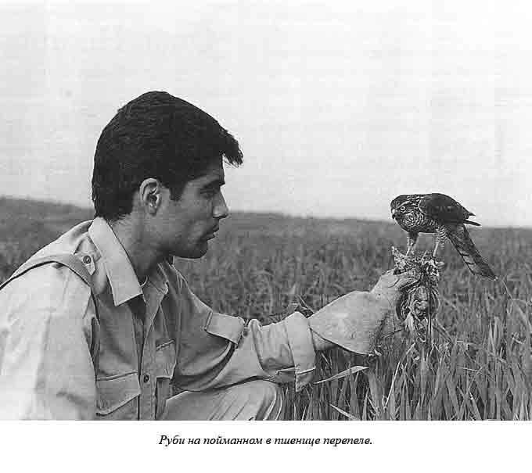

Обучение и Охота
Руби была действительно превосходна и удивительна. Спустя месяц, аккурат 15 февраля, она летела ко мне со 100 метров. Я продолжал звать ее на руку каждое утро вплоть до 1 марта, и довел расстояние до 220 метров. Как видно из фотографий, к перчатке она была приучена максимально. Так или иначе, она работала как бумеранг, я сильно отбрасывал ее с руки, и сделав круг, она по первому свисту возвращалась на перчатку. За зов Руби реагировала просто сногсшибательно, и некоторые мои друзья полагали, что ее лучше держать на этой стадии обучения всегда. 10 марта я напустил ее на первого подсадного перепела. С этого момента я не хотел, чтобы она поняла, что эти перепела как-то связаны со мной, поэтому всегда рыл небольшую ямку, сажал туда перепела и накрывал его небольшой фанеркой. Потом на притравке за 20-метровый шнур сдергивал ее, и у ястреба было полное чувство, что это дикие птицы.
Притравку я продолжал до 4 апреля. В тот день Руби поймала свою первую добычу, пролетающего пальмового голубя. Диких перепелов найти не удавалось. Приблизительно через 10 - 15 дней, пшеница выросла до колена, и это было лучшее время для охоты на перепелов. Охотничьей собаки у меня не было, и перепелов я искал другим интересным методом. Профессиональные ловцы перепелов для подманивания самцов используют манок, издающий крик самки. Они подбегают на 3 - 4 метра и это наилучшее расстояние для напуска. Приобретя манок, и научившись манить, я попробовал его в поле, и мне удалось подозвать одного самца. После поимки 3 - 5 перепелов, они стали для Руби любимой добычей. Она была натуральным перепелиным убийцей. Самое большое расстояние, на которое успевал отлетать перепел, равнялось 25 метрам. В основном все напуски производились с 4 - 6 метров. До середины июня, Руби поймала 15 перепелов.

Выпуск на волю
Зачем выпускать такую птицу? К сожалению, мне удалось только десять раз выехать на охоту, и через 20 дней у меня должны были начаться выпускные экзамены, поэтому я вынужден был выпустить ее. В ветреный день, я накормил ее в полный зоб, заклобучил и вывез за город. Несколько минут я ее гладил, а потом выпустил в ветер. Она, казалось, была очень удивлена и не понимала причину моего поведения. Когда я ушел с поля, она поняла, что ей вернули свободу и жизнь полную опасностей, и ей придется снова жить самостоятельно. А это счастливое время я не забуду никогда.

